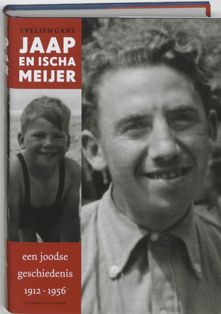
Jaap en Ischa Meijer, vader en zoon. Jaap Meijer wordt geboren in 1912 in Winschoten, Ischa Meijer in 1943 in bezet Amsterdam. Ze overleven samen met Liesje, Ischa's moeder, de verschrikkingen van het concentratiekamp Bergen-Belsen. In 1953 vertrekt het gezin Meijer niet naar Israël maar naar Suriname. De historicus Jaap Meijer bijt zich vast in het joods vooroorlogs verleden, journalist Ischa zal er alles aan doen de oorlog en zijn effecten bloot te leggen.

De verschrikkingen van deze plek worden duidelijk door bijvoorbeeld het verhaal van het Joodse gezin Meijer. Misschien kent u Ischa Meijer de journalist, interviewer en schrijver. Vader Jaap, moeder Liesje en zoon Ischa werden in juli 1943 opgepakt en naar Westerbork gebracht. Jaap en Liesje hadden elkaar in hun woonplaats Amsterdam leren kennen en ze trouwden in juni 1940. Tijdens de bezetting hield Jaap zich in leven als bakker en leraar. Ondertussen werkte hij aan zijn dissertatie over de Joodse dichter Isaac da Costa en publiceerde hij een stroom aan artikelen in het Nieuw Israëlitisch Weekblad. Naar Engeland vluchten mislukte, onderduiken wilde hij niet.
Op 14 februari 1943 werd Ischa geboren. Als leraar van het Joods Lyceum had Jaap een Sperre; een document dat tijdelijke vrijstelling van deportatie verschafte. Hij voelde zich veilig. Dat was naïef; in juli 1943 werd het gezin opgepakt en naar Westerbork overgebracht. Ischa is dan dus nog geen 5 maanden oud. Op 15 februari 1944 worden ze op transport gesteld naar Bergen-Belsen. Het kamp was voor iedereen verschrikkelijk, maar er een kind grootbrengen was helemaal gruwelijk. Jona Oberski heeft in zijn beroemde boek Kinderjaren (1978) beschreven hoe jonge kinderen in het kamp zo hun eigen initiatierite hadden: een donkere barak binnengaan die volgestapeld ligt met lijken.
Toen het gezin na veertien maanden met de zogenoemde ‘dodentrein’ het kamp verliet. Hiervan overleefde een kwart de reis niet. Uiteindelijk kwam de rest terecht in Tröbitz, ‘bevrijd door de barbaren’. Met name de vrouwen voelden ten opzichte van hun bevrijders (Russen) net zoveel weerzin als tegen de Duitsers. Ze werden aan de lopende band verkracht.
Na de oorlog is het gezin Meijer getekend. Zo is het aangrijpend dat Liesje later tegenover haar kinderen (na de oorlog kwamen er nog twee kinderen bij) heeft verzwegen dat ze korte tijd tegelijk met haar vader in Westerbork heeft gezeten. Ischa stond als interviewer bekend om zijn gasten te bruuskeren, maar was ook in zijn openheid bruusk. Ook wilde hij in elk interview over de oorlog en de Jodenvervolging spreken. Eind jaren tachtig stond hij met zijn theatervoorstelling Der sympathische Jude in Berlijn op het toneel. Het werd een publieke mislukking, maar een persoonlijke overwinning. Meer lezen over het leven van Ischa Meijer? Kijk dan in de bronnen van het routepunt Bergen-Belsen..

